恆毅中學114學年度第1學期【12月】導師會報資料
時間：114.11.24（星期一） AM：09：00~11:50 地點：忠孝西第一會議室
秘書室報告：
- 67周年校慶系列活動，邀請家長會成員參與各項活動。
- 籌畫67周年校慶傑出校友表揚事宜。
- 安排規劃參與友校校慶活動事宜與配送水作業。
- 安排國小端家長會蒞校招生參訪活動。
- 12月26日完成國小招生拜訪及禮品配送作業。

教務處報告：
（教務主任）:

（教學組）:
- 11月25-26日為第二次段考，當天全校為16:30放學，請依學務處相關指引進行。
- 11月28日為高二大學參訪，當天全校為16:30放學，請依學務處相關指引進行。
- 校慶相關規劃
- 12/4周四校慶健走，5-7節停課。
- 12/4周四校慶點燈禮，時間為第8節、補充教育一導師進班督導。請依生命教育中心相關指引進行。
- 12/5周五下午依課表進行課程，第8節、補充教育一正常進行。
- 12/8周一補假一天。

（註冊組）:
- 第二次期中考試於11/25~11/26辦理，成績輸入於12/1中午12時截止，本次除學科考科成績外，多元、彈性、藝能...等科目均舒完成成績登錄。敬請所有任課教師務必協助於期限內完成成績登入作業。
- 115學年度國一多元優先免試入學暨校園導覽暨說明會開跑嚕
歡迎家中有小六生的家長踴躍報名參加
日期：114年12月20日（星期六）
時間：上午9時00分至11時30分
地點：恆毅中學（新北市新莊區中正路108號）
對象： 小六應屆畢業生及家長
報名連結 https://forms.gle/YNW64p7ZkBM75P5Z7
敬請將此訊息轉傳分享！

（設備組）:
  - 恭賀本校同學參加114學年度普通型高級中等學校數理及資訊學科能力競賽新北區複賽榮獲：
高三智 葉柏宏 化學科 佳作 指導老師：溫旺盛
高三智 林誠漢 生物科 佳作 指導老師：賴勇先
高三智 呂子鋐 物理科 佳作 指導老師：林秉翰
高三智 劉丞軒 地球科學 佳作 指導老師：彭穎聖
高三智 余玠霆 數學科 佳作 指導老師：卓立民
高三智 楊景皓 數學科 佳作 指導老師：卓立民

  - 設備組將進行各年級的段考讀卡，請老師提醒學生若畫太淺導致讀卡成績有落差，請同學作答時，使用2B鉛筆，答案格要塗畫且塗到答案格看不到字樣。
學生畫卡說明：https://drive.google.com/file/d/1ZlY5G18z8lDmBw-yGy8KDT7dVJ3zDpQd/view?usp=drive_link
  - 規劃114-1期未考最後1日(1/21結業式)發書流程。
  - 有關全校學生刷卡系統(全誼學生刷卡機)，目前規劃11台，已跟廠商接洽聯絡，預計下學期使用。
  - 下學期各年級每份作業簿包含下列簿本規格，設備組近期上簽採購：

114學年度 | 114-2使用須求
項目 | 國一 | 國二 | 國三 | 高一 | 高二 | 高三
直格本(國文) | 1 | 1 |  | 1 | 1
橫格本 | 2 | 2 |  | 2 | 2
實驗報告(自然) | 1 | 1
測驗簿 |  |  |  | 1 | 1
空白本
(國文)作文 | 1 | 1 |  | 1 | 1
英文四線
小計 | 5 | 5 | 0 | 5 | 5 | 0

（實研組）:
- 114-1第二次期中考訂於11/25(二)、11/26(三)，依據本校現行的缺考補考辦法，需於三日內完成缺考補考，截止日訂於12/1(一)。
- 12/9(二)、12/10(三)進行高三本學期最後一次模擬考，考試進行時間參考大考中心及本校作息時間，與第二次模考相同，請高三任課老師留意。
- 12/9(二)第1節，高一二英文單字檢測；12/11(四)早自習，國一二英文單字檢測，請導師記得到教務處領取試卷。
- 12/10(三)中午將舉行本學期第一階段作業抽查，請各班學藝股長及導師協助相關事宜，以事先提醒及追蹤輔導來減少學生懲處。
- 12/26(五)下午將進行高一二英文歌曲比賽，前兩周開始是練習時間，每班需至教務處登記使用時間，請導師知悉。
- 12/23(二)、12/24(三)進行國三第二次模擬考，請導師及任課老師協助監考相關事宜。
- 高三期末考將於12/23(二)、12/24(三)進行。試卷繳交截止日為12/10(二)，提醒命題老師可提前開始作業。考試當天是『隨堂監考』，請監考教師準時至教務處領取考卷進行監考。
- 114/12/31(三)中午，將進行第二階段作業抽查，請國文老師提早準備。

輔導處報告：
- 11月21日（五）12：30召開高二大學參訪課程體驗活動行前說明會，感謝高二導師帶隊。
- 11月21日（五）13：00-14：50辦理「ColleGo!學生生涯探索活動」，高二智班參加，地點：方舟教室。
- 11月25日-26日辦理第二次期中考試特殊教育考場試務工作，第一天特殊試場地點：艾瑪塢教室，第二天：生涯規劃教室。
- 11月25日第21期山茶花電影讀書會結業式，12月2日第46期幸運草電影讀書會結業式。
- 11月28日（五）12：30-16：30辦理高二大學參訪暨課程體驗活動，各班參訪學校如下表，請導師協助（1）學生保險費用及投保同意書（2）填寫「各處室活動申請教學組協助課務調整單」交待課務以利教學組調整。表單連結：http://bit.ly/3FUZDow。（3）當天請公假暨刷卡外出。
編號 | 參訪大學 | 參訪班級 | 總人數 | 導師 | 交通
1 | 臺灣藝術大學 | 高二望 | 43+1 | 陳政宏 | 遊覽車1台  5人計程車1台
2 | 輔仁大學 | 高二智  高二義  高二愛 | 48+1  44+1  43+1 | 楊濟銘  劉輝強  曾子晏 | 捷運團體票
3 | 淡江大學 | 高二勇  高二節  高二真 | 40+1  39+1  41+1 | 劉政宏  郭宛真  吳佳紋 | 遊覽車3台
4 | 長庚大學 | 高二信 | 39+1 | 陳麗卿 | 遊覽車1台
- 12月12日（五）12：30-13：50辦理國一國二「認識職業世界」班級家長職業達人分享講座活動，目前已有家長報名班級：國一智、國一義、國一勇、國一節、國一望、國二智、國二信。請導師協助再次邀請家長，每班至少需一位家長分享，每位家長分享20-30分鐘，視分享家長人數，導師可以彈性調整時間。表單網址：https://forms.gle/vfBcadpg21776MrY8。每位學生家長皆須填寫表單回覆，表單有「我願意前來分享工作經驗」及「我無法前來分享工作經驗」2個選項。
「認識職業世界」班級家長職業達人講座流程
時間 | 內容 | 參加人員 | 地點 | 備註
12：30 | 班級學生集合  入座 | 班級學生 | 艾瑪塢教室
12：45 | 歡迎暨感謝  （致贈禮品） | 校長、家長會長、主任、分享家長及學生 | 艾瑪塢教室
12：55 | 前往各班班級 | 分享家長 | 各班教室 | 學生  帶路
13：00-13：45 | 認識職業世界  職業達人講座 | 分享家長 | 各班教室 | 導師  主持
13：45-13：50 | 頒發感謝狀  暨合照 | 導師、家長、學生 | 各班教室 | 導師  頒發
13：50-14：00 | 週會結束離校
- 12月16（二）8：00高一高二ewant育網自主學習（3）。
- 12月22日（一）9：00召開期末國一國二導師輔導會議。11：00召開期末國三導師輔導會議。
- 12月29日（一）10：00召開期末高一高二導師輔導會議。11：00召開期末高三導師輔導會議。
- 12月15日至26日將陸續召開高國中期末IEP會議，請收到會議通知導師準時出席。
- 12月22日(一)至1月9日(五)間為國三第一次基北區免試入學模擬志願選填，將利用輔導課帶學生至電腦教室。

總務處報告：
- 12/4（四)為愛健走活動餐點請各班依照指定時間至抬餐處取餐，導師餐盒隨班發放，其餘教師及行政同仁請至總務處取餐。
年級 | 領餐時間 | 領餐地點
高三國三  高一高二 | 11:50 | 若石樓一樓(高一勇教室前)
國一國二 | 11:50 | 信義樓一樓(導師辦公室前)

- 12/6（六)游泳池照常對外開放；為維護校園安全，活動中心與恆毅樓間的電動門按照假日規定全日關閉。
- 園遊會各班攤位若有用電用火的，請注意操作流程，避免意外。桌上請墊隔熱板或類似隔熱功能用具，以免毀損桌椅。
- 67周年校慶園遊會帳篷、電力配置、桌椅設備預定作業期程:
日期 | 星期 | 工作事項 | 停車場變動事宜
12/3 | 星期三 | 忠孝樓前方及范若望大樓前籃球場上午開始搭設攤位帳棚。 | 東院停車場正常停車。
12/4 | 星期四 | 攤位帳篷配電  桌椅放置定位 | 東院停車場正常停車。
12/5 | 星期五 | 攤位帳篷配電完成 | 東院停車場正常停車。
12/6 | 星期六 | 愛心園遊會活動 | 1.東院停車場暫停使用，請將車輛依序停至排球場。  2.聖堂前：當日卸載貨車輛臨時停車。  3.活動結束後即拆除電力設備。
12/7-8 | 星期日、一 | 廠商拆除攤位帳篷
12/9 | 星期二 | 攤位帳篷撤離完成 | 東院停車場恢復正常停車

圖書館報告：
- 第1141009梯次全國高級中等學校閱讀心得寫作比賽成績表現優異，榮獲特優4 篇、優等7 篇、甲等11篇，共計22篇作品獲獎。恭喜得獎同學!感謝徐文彩老師、張玉玫老師、郭宛真老師、陳志忠老師及所有師長的辛勤指導。成績公告網址：https://reurl.cc/4bp36R。
- 本校與中信銀行合作辦理之「閱讀MVP」寫讀書心得送職籃門票活動已順利完成。特別感謝高一智班陳伯年導師與高二智班楊濟銘導師以及全校師生的熱情參與。
- 校慶書展相關說明(各班預約觀展統計如下表)。
(1)校慶書展活動辦法公告網址：https://reurl.cc/gnMAQb。
(2)本次書展有抽獎活動，採「線上表單」填寫推薦好書抽獎單，抽中就
贈送獲推薦的這本書及其他增額獎品。推薦好書抽獎單表單網址：
https://reurl.cc/QEkVdp。
(3)活動中心展場佈置時間為11月30日(星期日)上午八點三十分至下午
五點；場地復原時間為12月4日(四)下午四點至晚上十點。
(4)書展展出期間為12月1日(一)上午八點至12月4日(四)下午四點。
(5)各班預約結果，請自行參考網址：https://reurl.cc/6b0DYr。
(6)活動說明及相關表單之QR Code(已設定連結，也可以點選開啟)：

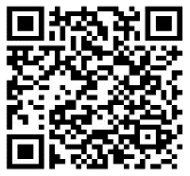
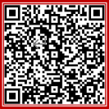


好書推薦抽獎單 觀展登記網址 校慶書展資料
- 校慶書展相關說明。
※請任課老師確實完成「入館前點名」、「離館前點名」的人員管控。
以免學生缺曠發生事端時，需花更多時間善後。
※歡迎同學踴躍參加「線上-讀好書送好書」的贈獎活動(贈獎辦法註記請
自行參與前述表單連結)。
※懇請帶班觀展的老師一起要求學生能守規閱讀，共同維持展場
秩序。巡場之處室人員將以巡堂方式記錄違失學生並公告。
※請於活動中心外整隊點名完畢。請帶班參覽的老師(或請幹部)向全班學
生宣導以下內容：
【校慶書展—宣導事項】
歡迎同學參觀書展，請同學們發揮好品格，遵守以下相關規範：
(1)各班班長於上課前，先將同學帶到活動中心門口整隊集合，並完成點名。
活動中心設有監視器，各項事件均可以畫面還原過程；懇請任課老師隨班
督導學生，務必嚴謹約束學生能守規看展。
(2)入場時請保持安靜，禁止攜入個人物品及飲食。會場四周拉有界線，請勿
任意穿越：周圍擺放之座位可自由就坐，但不可移動椅子製造凌亂場面，
未遵守規定者將取消參觀資格並依校規懲處。
(3)會場展出圖書種類繁多，請同學們就近在該區瀏覽閱讀，閱讀完後，請將
書本放回原展示位置。除購買外，切勿將圖書帶離展區；有封膜之書籍，拆封即視同購買！
(4)凡於展場喧嘩、打鬧、追逐、玩球、拋丟物品等違失者，將被安排至舞台專區靜讀至當節下課。
- 校慶書展可使用文化幣，請以手機下載APP領取，亦可以將文化幣列印成QR-Code，以紙本方式消費。請老師協助轉達，可將資訊公告於班上群組。出生日期在92/1/1-98/12/31的16歲~22歲青年，可領1200點文化幣；出生日期在99/1/1-101/12/31的13-15歲青少年，可領600點文化幣。文化幣使用說明：https://reurl.cc/EgzpoA
- 提醒12/9(週二)為高(國)一、二第二次班級讀書會成果報告書繳交截止日。讀書會相關資訊表單含評分標準、報告編輯檔案參考等，請自行到圖書館雲端資料庫之讀書會資料夾下載。路徑為：https://reurl.cc/ZQGLj3。
- 12/10(週三)為「個人晨讀筆記」及「班級讀報心得」作品評選，各班採自由參加，敬請導師協助擇優推薦學生爭取獎勵。
- 12/12、12/26(週五)07:30~07:50為晨讀時間，敬請高(國)一、二各班導師協助督導學生能靜心閱讀(含人間福報或觀看講座影片)，以提升學生閱讀素養。高(國)三各班該時段則由導師自行運用。
- 教師若沒收學生借自圖書館的書籍，除處罰學生外，敬請能協助將該館藏圖書送交圖書館，以免因保管較久或辦公室搬遷而遺失。因部分書籍若已絕版，即使學生賠償也難以買回，對於館藏圖書及財產檢核會有困擾。謝謝老師們的協助。
- 進行114學年度第二學期讀報教育計畫案編寫並上傳申請作業，謝謝所有老師的協助。
- 請請全校各班導師協助將讀報教育相關之班級閱讀照片、心得寫作、剪貼簿、學習單、國中之聯絡簿、高中週記之封面及讀報寫作等資料繳至圖書館(亦可採用電子郵件寄送檔案或照片)，圖書館將彙整成成果報告書，並於期末上傳至人間福報網站。各學期之讀報教育計畫及成果報告，請參考：https://reurl.cc/XmannE。
- 十二月份之圖書館活動項目另彙整如下，將按實際作業進度適時公告：
(1)「恆聲毅趣」季刊出刊及召開下期編輯會議。
(2)校慶書展活動中心場地佈置及展出活動辦理。
(3)評選並公告晨讀心得寫作優良名單與獎勵。
(4)評選並公告讀書會成果報告優勝班級與獎勵。
(5)辦理國一班級書庫評分與獎勵。
(6)高中自主學習課程之學生學習進度及執行內容檢核。
(7)辦理「全國高中閱讀心得寫作比賽」獲獎之學生及指導教師敘獎。
(8)編寫「全國高中閱讀心得寫作比賽」獲獎學生作品集並贈予獲獎學生。
(9)完成高中優質化閱讀子計畫。
(10)期末催還書作業。
(11)填報114學年度上學期「人間福報」讀報教育計畫成果。
(12)申請114學年度下學期「人間福報」讀報教育計畫案。
(13)公告學生寒假閱讀心得及全國高級中等學校小論文寫作競賽辦法。

生命教育組報告：
- 「2025偏鄉享食食物包裝活動」已於11/18開始受理報名，截止日為:12/1，報名地點：生命教育中心，報名錄取名單：12/8 公告，凡當日參加活動者，依實際活動時間計算並給予服務時數，敬請導師鼓勵學生參加。
- 11/28(五)第5節辦理「國中部生命教育週會，邀請「2021年總統教育獎國中組得主」藍睿瑜同學蒞校演講，分享個人的生命故事。
- 公告12/4(四)中午12:30~12:55 「67校慶為愛健走活動—祈福禮暨宣誓活動」活動資料。
- 公告12/4(四)下午16:30~17:15「67校慶點燈活動」活動資料。
- 12/18(四)恆毅幼兒園到校進行聖誕報佳音活動，上午9:50~10:10，地點:司令台。
- 12/19(五)聖誕節慶祝活動－「聖誕劇表演」，時間:第五節、地點:活動中心，參加對象: 高國一二學生。
- 12/30(二)高中生命教育週會，時間:上午8:00~8:50 地點:若石樓國際會議廳，參加對象: 高國一二，代表班級: 高二智、高一智，其餘班級皆以直播方式參與週會活動。

學務處報告：
（學務主任）:
- 第二次期中考11月25、26(週二、週三)及28日(週五)，上述三日放學時間為下午1615時，依一、二、三年段順序分流放學，11月24、27日(週一、週四)正常作息無異動，請同學務必轉知家長，做好返家(接送)規畫。
- 12月8日(一)為校慶補假日，請同學不必到校，隔天(週二)朝會時間由導師自行運用，朝會暫停1次。
- 校慶週系列活動，各場次放學時間如下，請同學務必轉知家長做好接送規畫，12月4日週四點健走+點燈祈福禮，正常放學17:30。12月5日週五正常作息，17:30分流放學。12月6日週六校慶， 1500-1530時，完成檢查班級可提早放學。「67週年校慶」當日服裝，除部份勤務需求穿著制服外，請同學穿著運動服，另開放65校慶紀念帽T、班服，穿者其餘非上述服裝將依規範登記違規假輔。校慶活動其間請於規範內場所活動，不假離校或前往、逗留未開放及管制區域者，如查獲均依校規議處。
- 12月23日(二)下午14:00 於新莊區公所召開年菜的研商會議。
- 請各班級導師可以陸續於校務行政系統登入班級幹部名單。
- 請各班級導師務必轉達個行政端相關資料，避免後續公告爭議。

（訓育組）:
  - 114學年度各班級「模範生」名單（將於校慶公開頒獎）
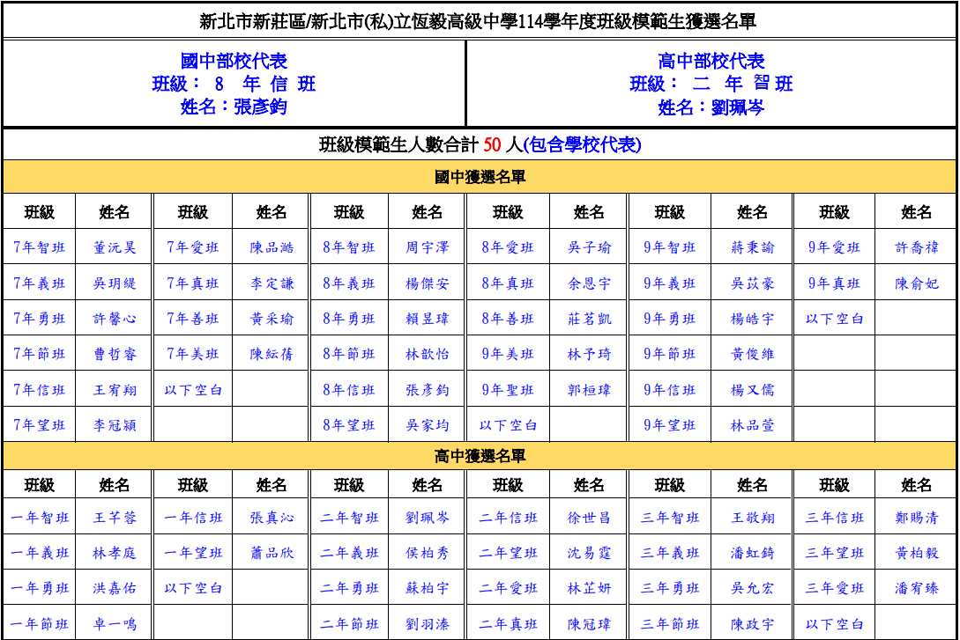
  - 115年1月2日（星期五）國一義班、國一節班、國一真班將實施校外社區服務學習活動，協請導師預作規劃，協請導師於活動辦理結束後進入新北市校務行政系統「核發時數」給參與活動學生並「拍攝數張照片」傳至導師LINE群組備查及邀請班上三位同學填寫「服務學習回饋單」。
  - 高國三畢業紀念冊第四次編輯指導會議，將規劃於114年12月19日（星期五）下午12：25～13：50於電腦教室（二）召開。
  - 高中週記、國中聯絡簿抽查將於12月18日(星期四)辦理。
- 高三週記：不抽查。請導師推薦書寫優良名單，每班2～3名。
- 高一、二週記：8篇（得含讀報心得至多兩篇），請導師推薦書寫優良名單，每班4～5名。
- 國三聯絡簿：第九週～第十五週，推薦書寫優良名單，每班4～5名。
- 國一、二聯絡簿：第九週～第十五週，請導師推薦書寫優良名單，每班4～5名（由於電子聯絡簿沒有學生書寫的部分，就無須繳交書寫優良名單）。
  - 校慶活動說明：
- 校慶當日教職員工上衣建議穿著新款深藍色胸前有恆毅字樣白條紋領上衣。
- 校慶募款已透過「校長給家長的一封信」與「校長給學生的一封信」，協請導師轉達家長並邀請參與園遊會。請提醒學生可提前於12月5日（星期五）或於12月6日（星期六）校慶當日攜帶環保餐具到校，並邀請家人共襄盛舉。
- 本次校慶活動服務學習實施方案
國一上學期(當年8.1～隔年的1.31) |  |  | 國二上學期(當年8.1～隔年的1.31)
項次 | 服務項目 | 時數 | 項次 | 服務項目 | 時數
1 | 校慶愛心園遊會 | 3 | 1 | 校慶愛心園遊會 | 3
2 | 班週會校外服務 | 2 | 2 | 為愛健走  環境整理服務 | 2
3 | 生命教育體驗時數 | 1 | 3 | 生命教育體驗時數 | 1

  - 12月4日（星期四）健走活動國二各班導師請於出發前安排學生攜帶垃圾袋沿路撿拾垃圾即可，以安全為第一考量，活動結束後請導師登載「校慶健走活動環境清理服務學習活動」，並核發時數2小時。
  - 12月6日（星期六）校慶當日請導師督導學生於園遊會辦理時段認真進行校園整潔維護工作以此作為核發時數之依據，請國二、一導師核發時登載「校慶園遊會環境清理服務學習活動」，並核發時數3小時。
  - 若導師覺得學生服務的時數與核發的時數不成比例，可以比照上學習以「家事服務學習」的方式要求學生補足時數，但不能以此項目登載於系統中。
- 校慶相關資訊以放置於學校首頁公告區，亦可點選大圖示查詢。67周年校慶視覺意向大圖帆布樣式：
★ 活動中心
★司令台
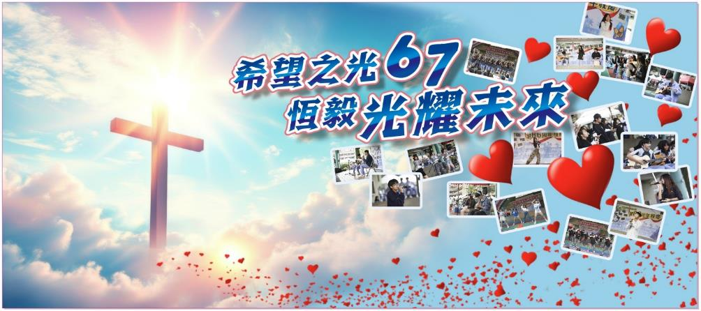

- 校慶系列活動
活 動 名 稱 | 地 點 | 承 辦 單 位
校園星光才藝初賽10/17(五)、決賽 11/14(五) | 若石會議廳 | 學務處
恆聲毅趣出刊12/1(一) | 各班 | 圖書館
校慶書展12/1(一)08：00～12/4(四)16：00 | 學生活動中心 | 圖書館
天主教學校點燈祈福禮 12/4(四)16：30 | 若石會議廳 | 生命教育中心
希望的朝聖者～為愛健走12/4(四)12：40～16：30 | 大漢溪河濱公園 | 學務處
校慶慶祝典禮暨祈福禮12/6(六)9：00～11：00 | 學生活動中心 | 生命教育組  學務處
貴賓與退休教職員聯席活動12/6(六)10：30～14：00 | 總務處前貴賓招待區 | 人事室  輔導室  教師會
校慶活動–園遊會12/6(六)10：30～14：30 | 學校校園 | 學務處
校慶慶祝活動表演 12/6(六)11：00～13：30 | 司令臺 | 學務處
環境整理12/6(六)14：30～14：50 | 學校校園 | 學務處
分流放學12/6(六)14：50～15：20 | 學校校園 | 學務處
扶少團食物募集 食刻救援、溫飽無限12/9(二)～12/19（五） | 學校穿堂 | 學務處

- 校慶祈福禮暨慶祝典禮流程表
順序 | 項 目 | 順序 | 項 目
1 | 12/6 8：40集合高三及各班代表同學 | 8 | 介紹貴賓
2 | 12/6 9：00～11：00典禮 | 9 | 恆毅幼兒園慶賀（邀請到校表演）
3 | 開幕禮 | 10 | 董事長、校長致詞、會長、貴賓致詞
4 | 恭讀聖言 | 11 | 頒獎–傑出校友、教務處獎學金
5 | 神父勉勵 | 12 | 頒獎–資深優良教師
6 | 校慶禱詞丶神父降福 | 13 | 唱校歌（廠商播放音樂）
7 | 祈福禮禮成曲（廠商播放音樂） | 14 | 祝恆毅生日快樂

- 園遊會相關資訊：已於學校官網首頁設置專區，將於活動辦理前陸續更新網頁內容。

- 12月5日（星期五）重要事項時程表：
時間 | 重要事項
13：00～14：50 | 司儀團隊遞獎糾察進行彩排
13：00～14：00 | 值週輪值班級高一智、高二智兩班至活動中心排放椅子
13：00～14：50 | 各班佈置園遊會攤位
14：40 | 高三各班學生至活動中心就位完畢
15：00～15：50 | 校慶祈福禮暨典禮總彩排

- 12月6日（星期六）重要事項時程表：
時間 | 重要事項
7：30 | 全校學生到校
8：00 | 司儀團隊/遞獎糾察至活動中心就位完畢
8：00～10：00 | 各班佈置園遊會攤位
8：00～10：00 | 開放各班協力廠商入校卸貨（車輛僅能停靠聖堂前方）
8：00～8：40 | 校慶典禮司儀遞獎糾察彩排（活動中心）
8：30～11：00 | 校慶表演活動彩排（司令台）
8：40 | 高三各班同學至活動中心就位完畢
9：00～11：00 | 校慶典禮暨祈福禮（活動中心）
10：00 | 各樓層開始管制各班學生請至班級攤位預作營業準備
9：30 | 獲獎師生至活動中心就座/就位完畢
10：30 | 來賓、家長、校友開放入校（不開放外車入校）
10：30 | 請各班攤位依照表訂時間開始營業
10：30～14：00 | 愛心園遊會
11：00～13：00 | 校慶演出活動開始（司令台）
13：00～13：40 | 頒發教務處獎助學金暨班級模範生獎項（司令台）
13：40～14：00 | 校慶演出活動（司令台）
14：00～15：00 | 校園環境整理（14：30開始進行環境檢查）
14：30～15：00 | 行政人員收活動中心椅子、場地復原
15：00～15：20 | 環境檢查通過班級靜候廣播通知分流放學
- 校慶愛心園遊會帳篷搭設與攤位配電施工重要須知如下：
日期 | 重要事項 | 相關場域安排
12/3  (三)  ≀  12/4  (四) | 委外廠商擬定12 / 3下午開始於忠孝東西一樓前方廣場、范若望大樓前方鐵網籃球場搭設帳篷。 | 教職員工停車位置：信義樓東院停車場、面向活動中心排球場右側區域及風雨走廊左側圍牆前停車格（請務必依規定停放）。  體育課：面向活動中心排球場左側、操場跑道。  活動中心內：校慶書展12/1～12/4。  學生專車：放學時停放於信義、仁愛樓空地及車道（依實際停靠位置為準）。
12/5  （五） | 各班於13：00～14：50佈置攤位，將桌椅放置定位。  司令台音響區帳棚設置完成。 | 教職員工停車位置：信義樓東院停車場、面向活動中心排球場右側及及風雨走廊左側圍牆前停車格（請務必依規定停放）。  體育課：面向活動中心排球、操場。  活動中心：校慶典禮祈福禮彩排。  學生專車：放學時停放於信義、仁愛樓空地及車道（依實際停靠位置為準）。
12/6  （六） | 各班於08：00～10:30可佈置攤位，將桌椅放置定位。  預計10:00關閉各樓層鐵捲門與人員進出。  校慶典禮與園遊會活動。 | 教職員工停車位置：排球場及風雨走廊左側圍牆前停車格（請務必依規定停放）  忠孝東一樓前方：班級自辦攤位、社福機構攤位、貴賓區。  合作社前方：班聯會攤位。  當日卸貨車輛請於8：00～10：00前聖堂前臨時停車。  學生專車：放學無專車。
- 校慶典禮暨祈福禮活動中心座位表（待公告）
- 園遊會攤位配置編號表（待公告）
- 園遊會攤位配置圖（待公告）
- 廠商善意提醒：
- 每個攤位將提供會議用長桌一張（如下圖），總務處將於帳棚搭設完畢長桌擺放定位後，協同本組檢視其完整性，也請各班在12月5日13：00開始佈置攤位時，進行檢視與拍照，若有疑問請隨時告知總務處。12月6日14：00園遊會結束後，總務處亦將逐一檢視各攤位長桌是否有毀損。請導師提醒班上同學在使用明火烹煮食物時，務必謹慎使用，若造成毀損需照價賠償1500元（張）。
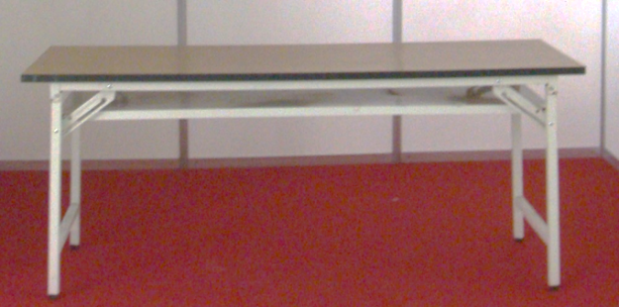
- 各攤位帳棚（帆布與棚架）請勿使用雙面膠或是強力膠帶黏貼各類物品以免無法清除，若使用透明膠帶黏貼也請於活動結束後恢復原狀，若無法去除廠商將酌收清理費用。
（生輔組）:
- 12月1日(一)換穿冬季校服，冬季服裝如有破損，長短大小已不合身者，請提早做調整或更換，另天氣變化不定，換季後同學仍可依個人體感感受換著短袖(褲)校服，以身體保健為主。
重申服裝穿著規定：
- 穿著校服時不得制服與運動服混搭(外套除外)。
- 如校服外套仍不足以保暖時，請於穿著校服上衣及外套前提下在其內或外加穿保暖衣物。
- 65週年校慶記念帽T穿著說明：比照校服中運動服款式穿著時機穿著， 可單件配運動褲穿著，內外無需加穿其他校服，惟穿著制服時，請穿著制服褲及制服上衣後始可加穿，不可穿著制服褲，僅單穿紀念T搭配。
- 因應教育部政策開放(二)之保暖衣物無顏色款示相關限制，故原規定之帽T顏色規範，將配合上述政策不再要求。
- 12月1日(週一)為12月份服裝儀容檢查日(週)，由導師先行初檢並於12月3日(週三)前繳交生教組彙整，請同學務必依據本校服裝儀容規定實施個人服儀檢整。
- 12月4日(週四)辦理67週年校慶-健走活動，請同學當日攜帶水壺，雨具(請考量活動進行以輕便式雨衣為主)當日課程僅至第9節，留意放學接送時間規劃。
- 全體糾察將支援辦理校慶系列活動，各項活動需求時段說明如下，敬會各班導師知悉並感謝各班支援及付出。
- 12月4日(四)「健走活動」，第4節-第9節申請公假提前場佈。
- 12月6日(六)「校慶當日」，全日勤務排班輪值，屆時提供導師輪值表參考運用。
- 預計12月10日(三)，配合段考後辦理本學期第二次獎懲會議，請獎懲委員依會議通知期程出席與會，請導師協助提醒同學潔身自愛，切勿違反相關規定。
- 114-1學期學務期中會議已於11月6日召開完畢，會中提列學生請各班導師務必依會議討論輔導方案，約請家長到校訪談並依需求邀請教務處、學務處或輔導室出席與會，共同協助學生調整，預計1月8日召開期末學務會議如仍未見改善則納入輔導轉出名單討論。

（體衛組）:
- 12月2日朝會時間由扶少團團長浚宸、副團長奕惟全校宣導扶少募資活動。
- 12月2日星期二早上8點至8點50分高一6個班級實施愛滋宣導活動，由教育局媒合講師入班宣導。
- 12月3日星期三早自習時間:扶少團員將至全校各班班上發宣導傳單及重點宣講，敬會導師們協助給予2分鐘時間。謝謝。
- 12月4日星期四下午辦理校慶健走活動。注意事項如附件，預計11月24日班長集合發下。
- 12月6日園遊會資料請參考附件一。
- 12月9日至12月19日每天中午在學務處外有扶少團團員協助食物募資集中，歡迎全校教職員工共襄盛舉。
- 有參加課間慢跑的班級，請於12月24日前將班級紀錄送至體衛組，以利後續簽請獎勵事宜。
- 12月6日校慶園遊會徵求銷過同學20人，協助外賓垃圾清理、顧洗手台。請導師幫忙過濾，負責的學生，到體衛組報名，可消警告1-2支(3-6小時以上)。
- 國一「體檢矯治報告回聯」及「身高體重視力回聯 」，國二、國三「身高體重視力通知回聯」的未繳交名單如下，該資料需呈報局端數據，還請導師費心提醒學生盡快繳交，謝謝。
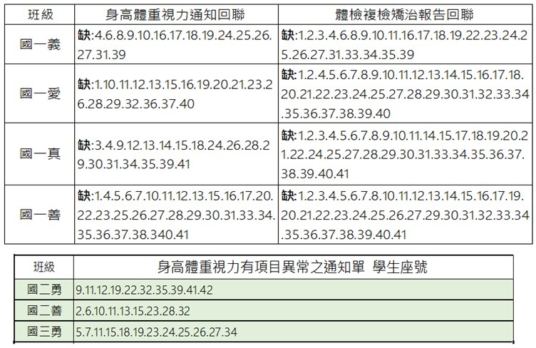
- 提醒高一「體檢矯治報告回聯」及「身高體重視力回聯」(共兩張)，高二、高三「身高體重視力回聯」，於11/28(五)前繳交至健康中心，該資料需呈報局端數據，還請導師費心提醒學生，謝謝。
- 「流感疫苗補接種單」請確實公告家長及學生，如有需要請向健康中心登記領取，謝謝。

附件一：
1.恆毅中學67週年校慶健走注意事項
■12月4日星期四回收場收垃圾時間：11時50分—12時50分
■健走路線:
路線：由恆毅中學出發、新莊老街、新月橋、新海橋、大漢橋、於華江橫移門折返(有蓋章)，從新海橋墩回恆毅中學。健走路線如附圖之藍色線所示，含學校啟程及返校全程約5--6公里
■救護站:新海橋(博翔老師)、華江橫移門 (輔仁大學支援的醫護團隊、救護車、玉妃老師)
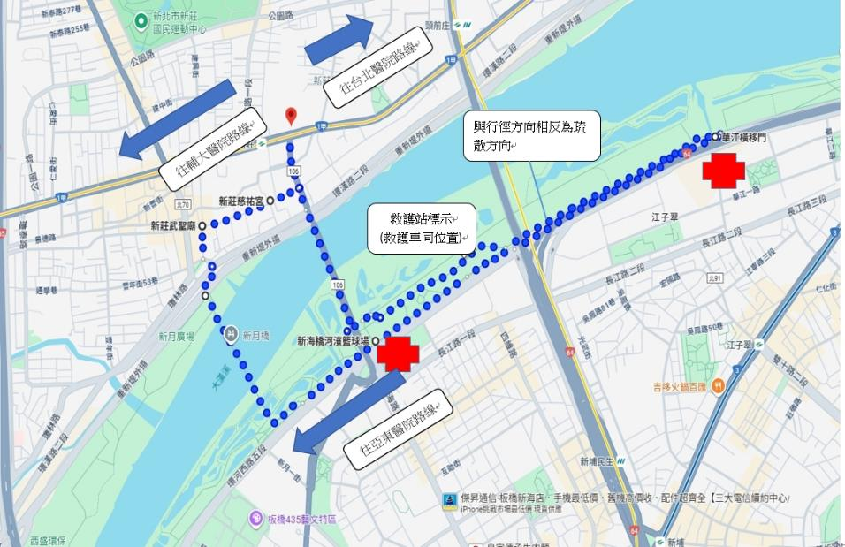

2.12/4星期四健走活動 流程時間
集合時間 | 出發時間 | 集合年級(2100人)
12:40 | 13:00 | - 全體集合於司令台前。  - 出發順序:高三、高二、高一、國三、國一、國二(服務學習)  3.(雨備方案:依學務處廣播指示出發)
注意事項:
- 依厲教官廣播集合，確認各班人數後出發。
- 校慶健走當天有(1)參加健走慶祝活動 (2)因病因傷留校自習二選項。全校各班不能參與健走活動者，於12月4日星期四早上11時前，交名單至保健中心盧姵亘護理師。當日依護理師安排留校自習，直到該班級回到學校，請各班風紀股長到保健中心帶回留校學生。
- 響應環保愛地球，健走當天出發時，請同學必須攜帶環保瓶裝滿水(沿路無提供水)，於健走時，適時補充水分。另外提醒:「有需要戴口罩的族群，請依自身狀況戴口罩健走」。(若有如廁需求的人，請自行使用學校、捷運、高灘地自行車道廁所)。
- 健走沿路不跑步，途中有受傷應隨時停下，讓師長們、糾察們協助通報救護車處理，以自身安全為第一考量勿要硬撐，在華江橫移門折返處有蓋章，依蓋章證明完成健走全程。
- 當日風雨無阻，雨具自備:輕便雨衣。

恆毅中學67週年校慶健走活動各班無法參加12/4星期四下午健走活動，(因病、因傷請假或留校自習)的名單
班級: 導師簽名:
編號 | 座號 | 姓名 | 備註(原因)  □請假、□留校
1 |  |  | □請假、□留校
2 |  |  | □請假、□留校
3 |  |  | □請假、□留校
4 |  |  | □請假、□留校
5 |  |  | □請假、□留校
■於12月4日星期四星期四中午11時前，交名單至學務處保健中心盧姵亘護理師，以便核對管制人員。
■無論是否有人或無人請假，麻煩導師派員將表單送回保健中心統計，謝謝。

恆毅中學67週年校慶園遊會活動(12/6)
體衛組提醒:
■12/6日星期六早上全校各掃區一樣要打掃，8點環糾開始評分。
■12/6日星期六回收場開門時間:早上8點0分至8點15分。10點至下午3點。
■因週六有垃圾車，請導師協助，各班攤位所產生的大部分垃圾盡可能在下午2點前，先送至回收場。(若有使用瓦斯罐，請一定要將瓦斯罐用完再送至回收場)
■回收場外擺放1個廚餘桶供攤位使用，但不收食用油。
■各班攤位前應擺放2個回收籃供來賓使用(1個回收、1個垃圾)，各班垃圾及回收疊好7分滿時，請派專人將垃圾綁好送至回收場集中，回收物按照屬性分類， (各班可使用回收籃裝好垃圾袋，放置攤位左前方，並貼好班級，如國一誠) 。
■若是攤位不賣吃的，都請放1個回收籃，給予到校參加的貴賓丟垃圾。
■12/6日星期六環糾攤位評分檢核重點:(減塑、食安衛生、環境乾淨)。
■提供外賓使用的垃圾桶放置地點:
晴天:科學館前2、學務處右側1靠近生活補給站、范若望1樓FRC前
雨天:科學館走廊1、學務處右側1靠近生活補給站、范若望1樓FRC走廊
■扣分機制:使用違規物品裝食材、攤位前無擺放2個垃圾桶、攤位桌及內部環境髒亂、生熟食無分開處理、處理食物人員沒戴手套、垃圾桶7分滿或溢出無處理等。
■12/6日校慶園遊會結束恢復場地檢核:14點30分開始。各班教室環境部分由導師協助。外掃區環境部分由環糾檢核評分，作為12月8日的評分資料。■
校慶各攤位環保糾察評分時段:10:50、11:50、12:50、13:50
會議照片
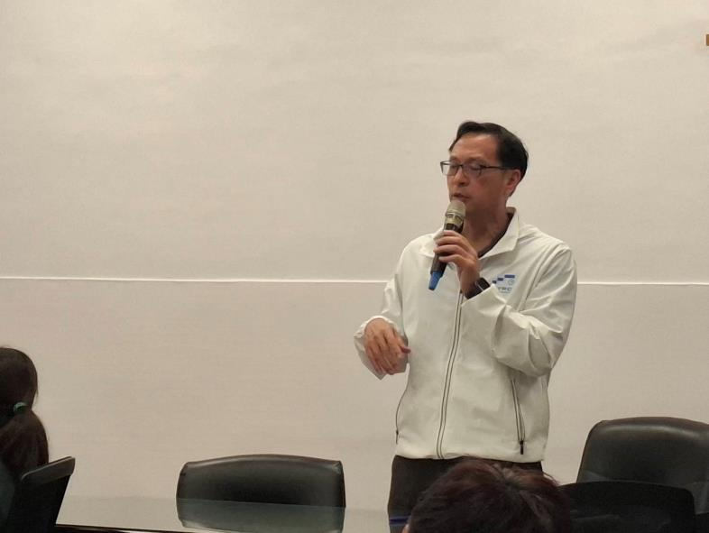
校長主持會議
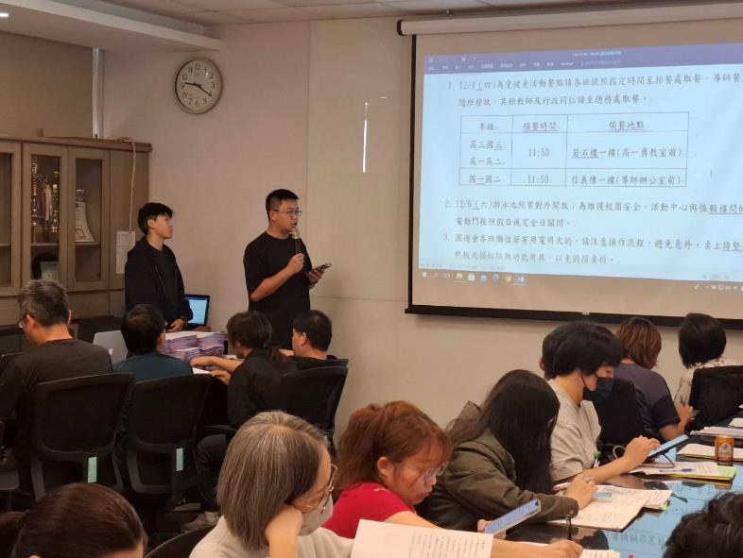
總務處報告
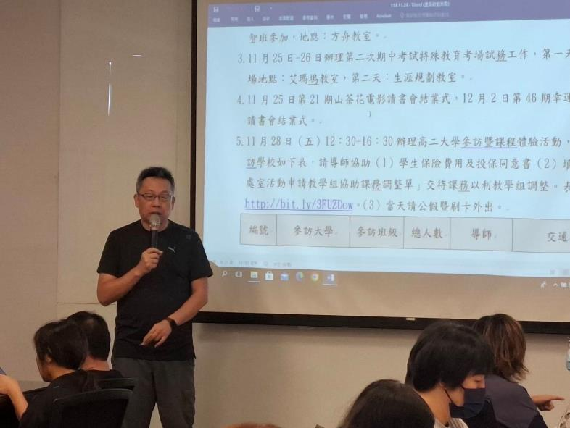
輔導處報告
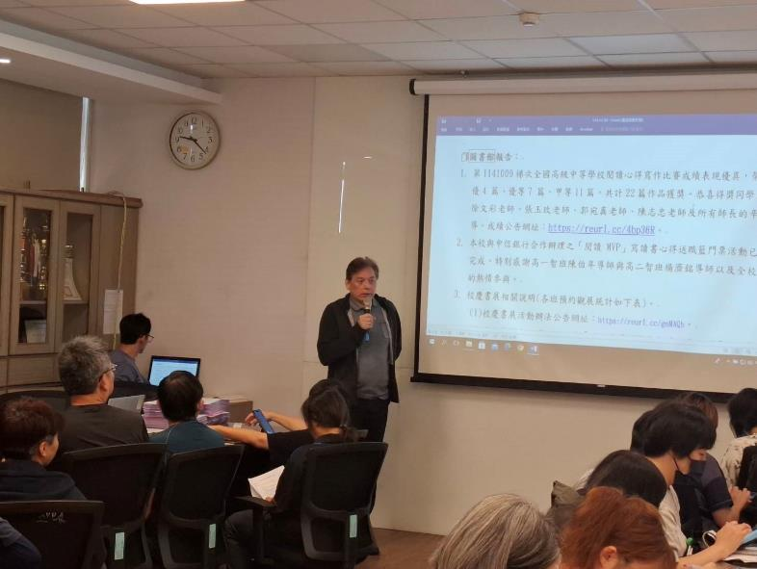
圖書館報告

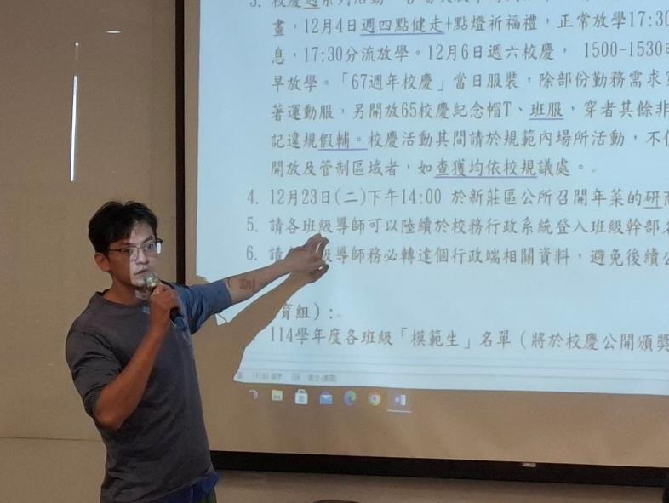
學務處報告
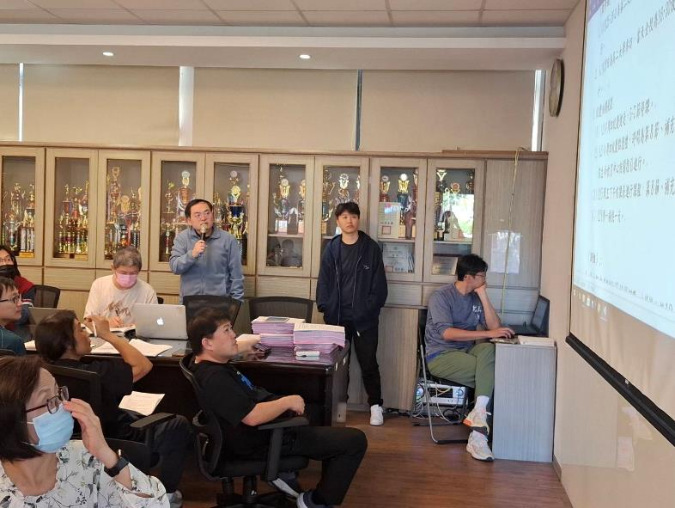
教學組報告

